17 июня
День Правил Пожарной Безопасности

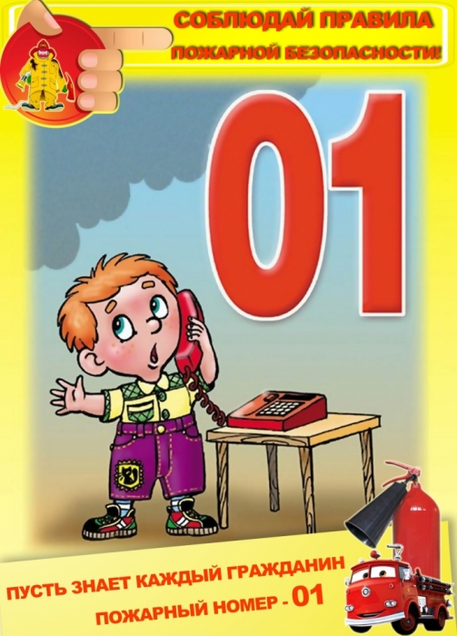
Сейчас наступило время, когда ребята остаются дома одни. Им не нужно ходить в школу, у них наступила пора активного отдыха на природе и дома. Чтобы не возник пожар, дети должны осторожно обращаться с огнем, газом, электричеством, внимательно присматривать за младшими братишками и сестренками, ведь очень большое количество пожаров связано с детской шалостью.
Если начался пожар, а взрослых дома нет, следует поступать так:
1.Нужно позвонить в пожарную охрану по телефону: "01; 101; 112" и сообщить пожарным точный адрес, свои фамилию и имя или попросить позвонить соседей.
2.Если есть возможность, нужно уйти из дома.
3. Если нет возможности уйти из дома, тогда зови из окна на помощь соседей и прохожих.
4. Если в помещение проник дым, смочите водой одежду, покройте голову мокрой салфеткой и выходите, пригнувшись или ползком. Обязательно закройте форточку и дверь в комнате, где начался пожар. Закрытая дверь может не только задержать проникновение дыма, но иногда и погасить огонь. Наполните водой ванну, ведра, тазы. Можно облить водой двери и пол. Когда приедут пожарные, нужно слушаться их и не бояться. Они лучше знают, как тебя спасти. Основными причинами пожаров в быту являются: неосторожное обращение с огнем при курении и приготовлении пищи, использование электробытовых приборов, теле-, видео- и аудиотехники, не адаптированной к отечественной электросети или неисправных, проведение электросварочных работ при ремонтных работах в квартирах, детские шалости с огнем:
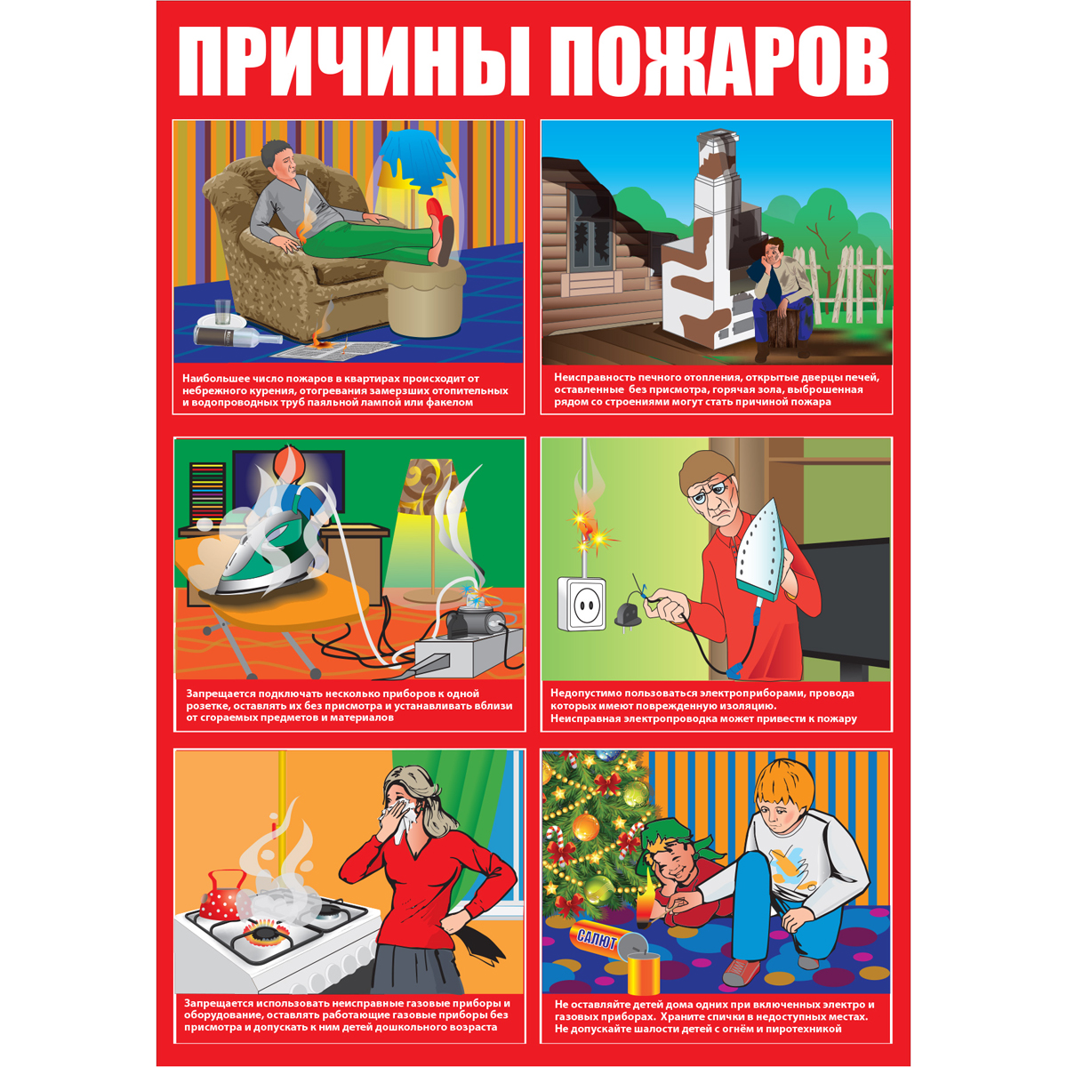
Пожарная безопасность в квартире:
- Не балуйся дома со спичками и зажигалками. Это одна из причин пожаров.
- Не оставляй без присмотра включенные электроприборы, особенно утюги, обогреватели, телевизор, светильники и др. Уходя из дома, не забудь их выключить.
- Не суши белье над плитой. Оно может загореться.
- Не забывай выключить газовую плиту. Если почувствовал запах газа, не зажигай спичек и не включай свет. Срочно проветри квартиру.
- Ни в коем случае не зажигай фейерверки, свечи или бенгальские огни дома без взрослых.

